第二篇 第3章习题
题2.3.1 某集成运放的一个偏置电路如图题2.3.1所示，设T₁、T₂管的参数完全相同。问：
(1) T₁、T₂和R_{REF}组成什么电路？
(2) I_{C2}与I_{REF}有什么关系？写出I_{C2}的表达式。

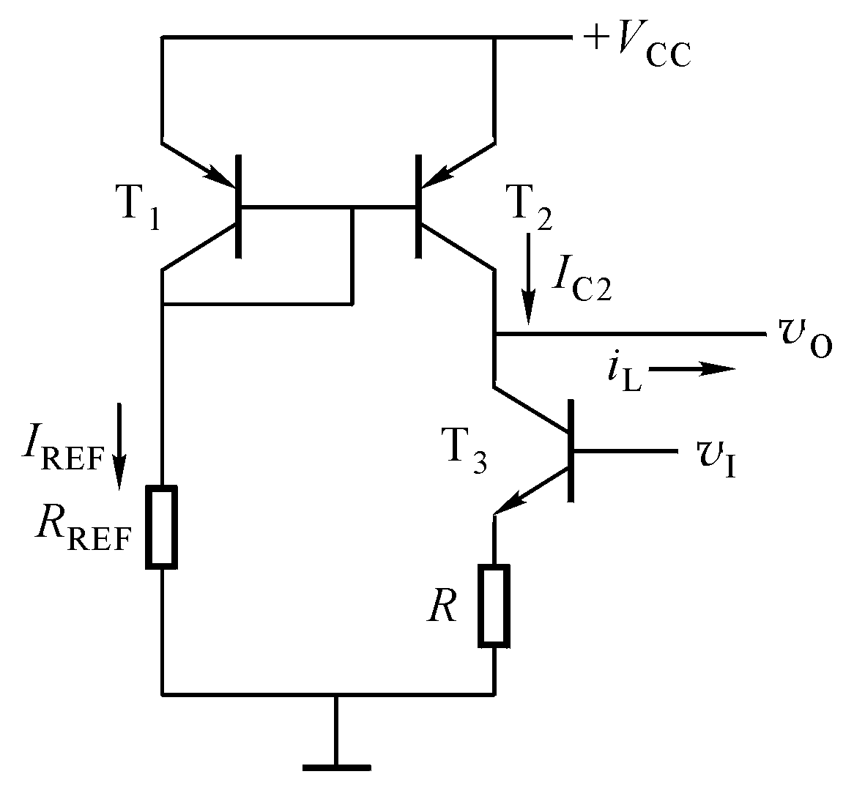
图题2.3.1
解：(1) T₁、T₂和R₂组成基本镜像电流源电路。
(2) I_{C2}与参考电流I_{REF}相同，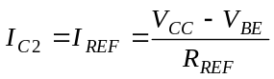
题2.3.2 在图题2.3.2所示的差分放大电路中，已知晶体管的β =80，r_{be}=2 kΩ。
(1) 求输入电阻R_{i}和输出电阻R_{o}；
(2) 求差模电压放大倍数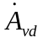。
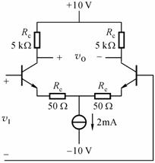

图题 2.3.2
解：(1) 该电路是双端输入双端输出电路，所以差模输入电阻：
kΩ
差模输出电阻为：R_{o}=2R_{c}=10 kΩ
(2) 差模电压放大倍数为：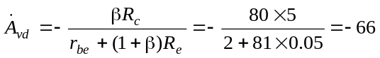

题2.3.3 在图题2.3.3所示的差动放大电路中，设T₁、T₂管特性对称，β₁=β₂=100，V_{BE}=0.7V，且r_{bb′}=200Ω，其余参数如图中所示。
(1) 计算T₁、T₂管的静态电流I_{CQ}和静态电压V_{CEQ}，若将R_{c1}短路，其它参数不变，则T₁、T₂管的静态电流和电压如何变化？
(2) 计算差模输入电阻R_{id}。当从单端（c₂）输出时的差模电压放大倍数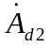=?；
(3) 当两输入端加入共模信号时，求共模电压放大倍数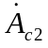和共模抑制比K_{CMR}；
(4) 当v_{I1}=105 mV，v_{I2}=95 mV时，问v_{C2}相对于静态值变化了多少？e点电位v_{E}变化了多少？
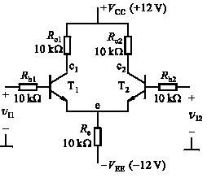

图题2.3.3
解：(1) 求静态工作点：
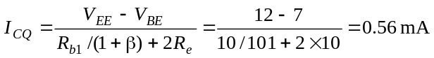
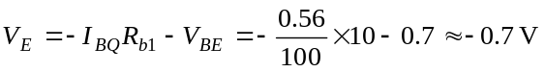
若将R_{c1}短路，则
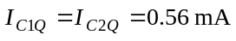（不变）
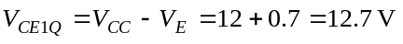
（不变）
(2) 计算差模输入电阻和差模电压放大倍数：
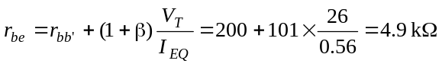
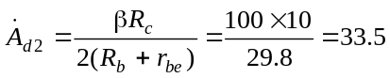
(3) 求共模电压放大倍数和共模抑制比：
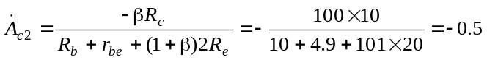
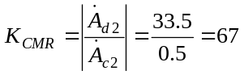（即36.5dB）
(4) 当v_{I1}=105 mV，v_{I2}=95 mV时，
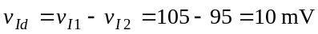
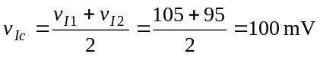
所以，V_{O2}相对于静态值增加了285 mV。
由于E点在差模等效电路中交流接地，在共模等效电路中V_{E}随共模输入电压的变化而变化（射极跟随器），所以，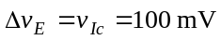，即e点电位增加了100 mV。
题2.3.4 差分放大电路如图题2.3.4所示，设各晶体管的β =100，V_{BE}=0.7V，且r_{be1}=r_{be2}=3 kΩ，电流源I_{Q}=2mA，R =1 MΩ，差分放大电路从c₂端输出。
(1) 计算静态工作点（I_{C1Q}，V_{C2Q}和V_{EQ}）；
(2) 计算差模电压放大倍数，差模输入电阻R_{id}和输出电阻R_{o}；
(3) 计算共模电压放大倍数和共模抑制比K_{CMR}；
(4) 若v_{I1} =20sinωt mV，v_{I2} =0，试画出v_{C2}和v_{E}的波形，并在图上标明静态分量和动态分量的幅值大小，指出其动态分量与输入电压之间的相位关系。

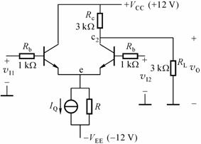

图题 2.3.4
解：(1) 计算静态工作点：
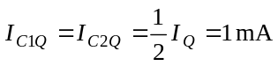
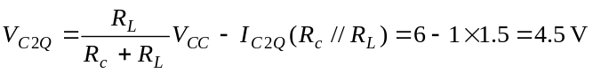
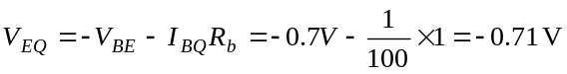
(2) 计算差模电压放大倍数，输入电阻和输出电阻：
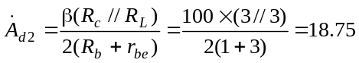
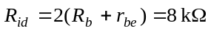
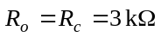
(3) 计算共模电压放大倍数和共模抑制比：
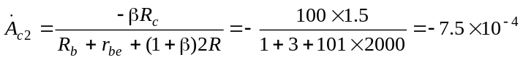
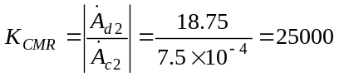（即88dB）
(4) 若v_{I1} =20sinωt mV，v_{I2} =0，则
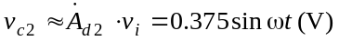
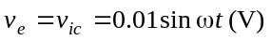
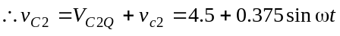（V）
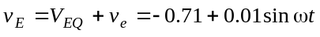（V）
v_{C2}和v_{E}的波形如图所示，它们的动态分量与输入电压v_{I1}之间都相位相同。
题2.3.5 FET组成的差分放大电路如图题2.3.5所示。已知JFET的g_{m}=2 mS，r_{ds}=20 kΩ。
(1) 求双端输出时的差模电压放大倍数；
(2) 求单端输出时的差模电压放大倍数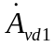、共模电压放大倍数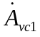和共模抑制比K_{CMR}。
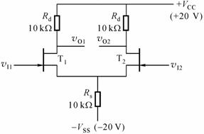

图题 2.3.5
解：(1) 双端输出时，
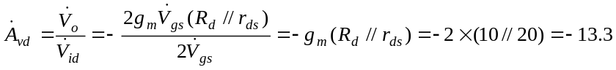
(2) 单端输出时，
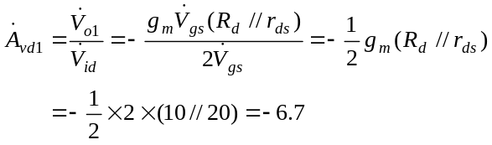
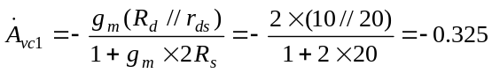
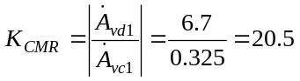 （即26.3 dB）
题2.3.6 采用射极恒流源的差分放大电路如图题2.3.6所示。设差放管T₁、T₂特性对称，β₁ = β₂ = 50，r_{bb′}=300 Ω，T₃管β₃ = 50，r_{ce3} = 100 kΩ，电位器R_{w}的滑动端置于中心位置，其余元件参数如图中所示。
(1) 求静态电流I_{CQ1}、I_{CQ2}、I_{CQ3}和静态电压V_{OQ}；
(2) 计算差模电压放大倍数，输入电阻R_{id}和输出电阻R_{o}；
(3) 计算共模电压放大倍数和共模抑制比K_{CMR}；
(4) 若v_{I1}=0.02sinωt V，v_{I2} =0，画出v_{O}的波形，并标明静态分量和动态分量的幅值大小，指出其动态分量与输入电压之间的相位关系。
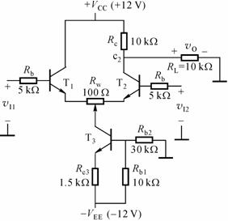

图题 2.3.6

解：(1) 求静态工作点：
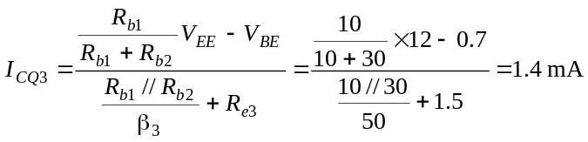
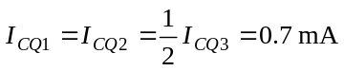
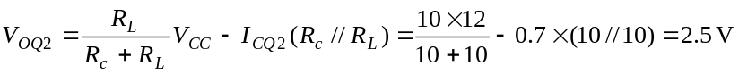
(2) 计算差模性能指标：
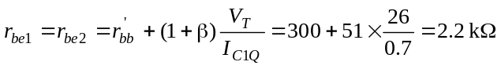
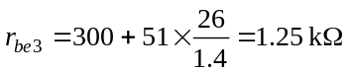
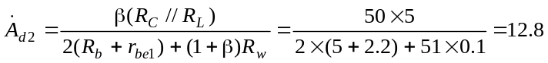
R_{id}=2(R_{b}+r_{be1})+(1+β)R_{w}=2×(5+2.2)+51×0.1=19.5 kΩ
R_{o}=R_{c}=10 kΩ
(3) 计算共模性能指标：
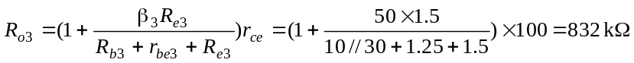
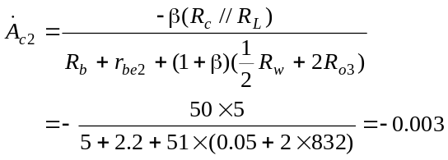
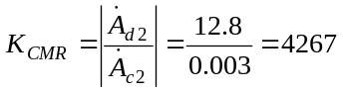 （即72.6 dB）
(4) 若v_{I1}=0.02sinωt V，v_{I2} =0时，则
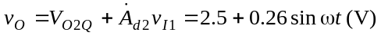
v_{O}波形如图所示，其动态分量与v_{I1}之间相位相同。

题2.3.7 在图题2.3.7所示电路中，设各晶体管均为硅管，β = 100，r_{bb′}=200 Ω。
(1) 为使电路在静态时输出直流电位V_{OQ}=0，R_{c2}应选多大？
(2) 求电路的差模电压放大倍数；
(3) 若负电源（-12V）端改接公共地，分析各管工作状态及V_{O}的静态值。
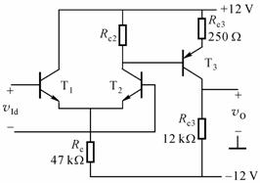

图题2.3.7
解：(1) 当V_{OQ}=0时，I_{CQ3}·R_{c3}=V_{cc}， ∴I_{CQ3}=V_{CC}/R_{c3}=12/12=1 mA
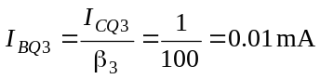
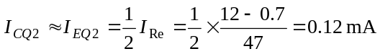
I_{Rc2}=I_{CQ2}-I_{BQ3}=0.12-0.01=0.11 mA
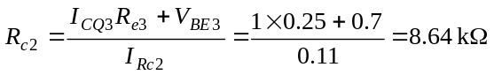
(2) 求差模电压放大倍数：
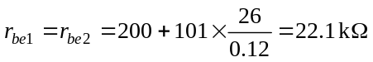
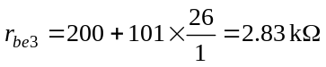
第二级（CE反相放大级）输入电阻为R_{i2}：
R_{i2}=r_{be3}+(1+β₃)R_{e3}=2.83+101×0.25=28.1 kΩ
差模放大级：
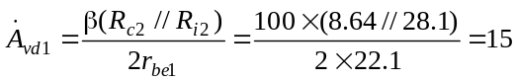
反相放大级：
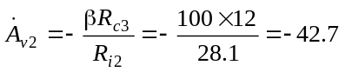
∴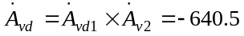
(3) 若负电源（-12V）端改为接地，则因静态时V_{B1}=V_{B2}=0，故T₁、T₂管处于截止状态，I_{CQ2}=0，V_{B3}=12V，所以T₃管也处于截止状态。故V_{OQ}=0。
题2.3.8 三级放大电路如图题2.3.8所示，已知：r_{be1} = r_{be2} = 4 kΩ，r_{be3} = 1.7 kΩ，r_{be4} = r_{be5} = 0.2 kΩ，各管的β = 50。图中所有电容在中频段均可视作短路。试画出放大电路的交流通路，计算中频电压放大倍数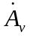，输入电阻R_{i}和输出电阻R_{o}。
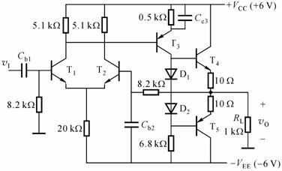

图题 2.3.8
解：交流通路为：
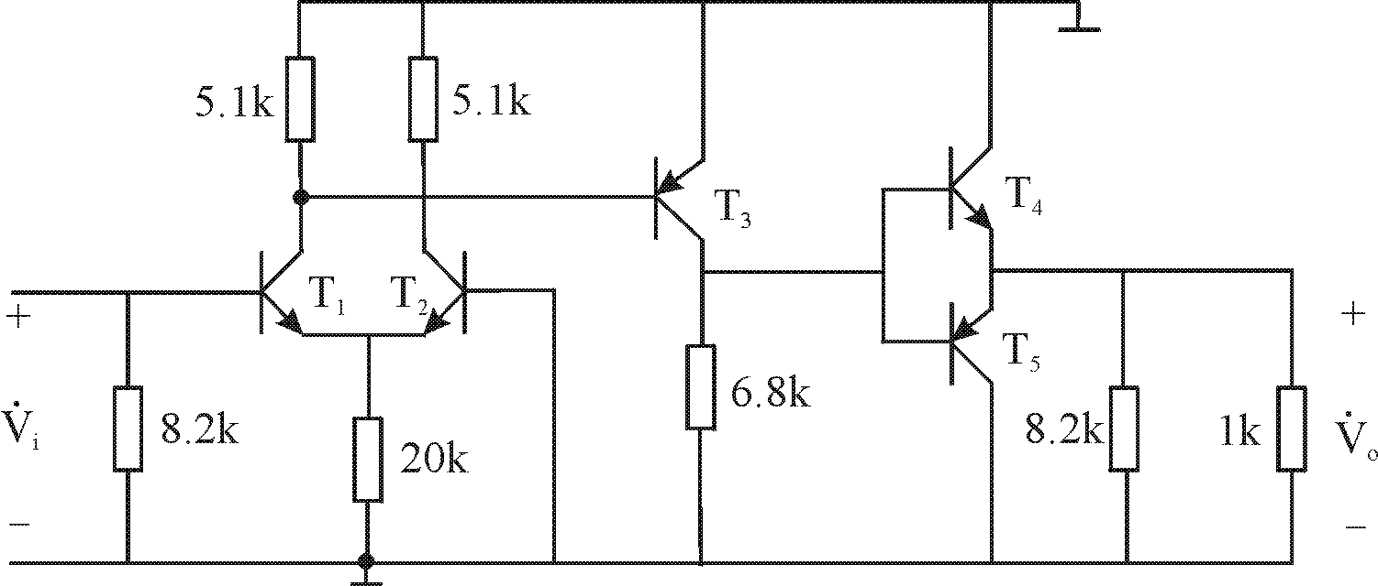
输入级差分放大电路的电压放大倍数为
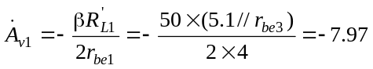 （r_{be3}是中间级的输入电阻）
中间级共射放大电路的电压放大倍数为
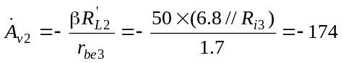 （R_{i3}是输出级的输入电阻）
其中，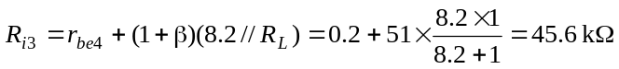
输出级的电压放大倍数近似为1
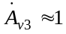
所以，总的电压放大倍数为：
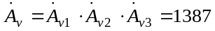
输入电阻和输出电阻为：
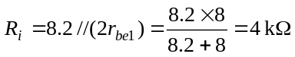
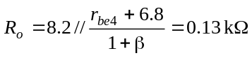
题2.3.9 判断下列说法是否正确：
(1) 由于集成运放是直接耦合放大电路，因此只能放大直流信号，不能放大交流信号。
(2) 理想运放只能放大差模信号，不能放大共模信号。
(3) 不论工作在线性放大状态还是非线性状态，理想运放的反相输入端与同相输入端之间的电位差都为零。
(4) 不论工作在线性放大状态还是非线性状态，理想运放的反相输入端与同相输入端均不从信号源索取电流。
(5) 实际运放在开环时，输出很难调整至零电位，只有在闭环时才能调整至零电位。
解：(1) 错误。集成运放可以放大交流信号。
(2) 正确。
(3) 错误，当工作在非线性状态下，理想运放反相输入端与同相输入端之间的电位差可以不为零。
(4) 正确。
(5) 正确。
题2.3.10 已知某集成运放开环电压放大倍数A_{od}＝5000，最大输出电压幅度V_{om}＝±10V，接成闭环后其电路框图及电压传输特性曲线如图题2.3.10（a）、（b）所示。图（a）中，设同相端上的输入电压v_{I}＝(0.5+0.01sinωt)V，反相端接参考电压V_{REF}＝0.5V，试画出差模输入电压v_{Id}和输出电压v_{O}随时间变化的波形。
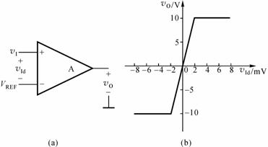

图题 2.3.10
解：v_{O}=A_{od}·v_{Id}=5000×0.001sinωt=50sinωt (V)，但由于运放的最大输出电压幅度为V_{om}=±10V，所以当｜v_{Id}｜≤2 mV时，按上述正弦规律变化；而当｜v_{Id}｜＞2 mV时，v_{O}已饱和。输出电压波形如图所示。

题2.3.11 已知某集成运放的开环电压放大倍数A_{od}＝10⁴（即80dB），最大输出电压幅度V_{om}＝±10V，输入信号v_{I}按图题2.3.11所示的方式接入。设运放的失调和温漂均不考虑，即当v_{I}＝0时，v_{O}＝0，试问：
(1) 当v_{I}＝1 mV时，v_{O}等于多少伏？
(2) 当v_{I}＝1.5 mV时，v_{O}等于多少伏？
(3) 当考虑实际运放的输入失调电压V_{IO}＝2 mV时，问输出电压静态值V_{O}为多少？电路能否实现正常放大？
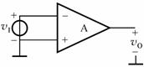

图题 2.3.11
解：(1) 当v_{I}＝1 mV时，则
v_{O} ＝-A_{od}·v_{I} ＝-10⁴×1 mV＝-10 V （临界饱和输出）
(2) 当v_{I}＝1.5 mV时，则
v_{O} ＝-A_{od}·v_{I} ＝-10⁴×1.5 mV＝-15 V，已超过饱和输出值，所以实际v_{O}为-10V。
(3) 若V_{IO}＝2 mV时，则静态时V_{OQ}＝-A_{od}·V_{IO}＝-10V，已处于反向饱和状态，放大器不能实现正常放大。
题2.3.12 试根据下列各种要求，从运放参数表（教材中表2.3.1）中选择合适的运放型号。
(1) 作一般的音频放大，工作频率f≤10 kHz，增益约为40 dB。
(2) 作为微伏级低频或直流信号放大。
(3) 用来与高内阻传感器（如R_{s}＝10 MΩ）相配合。
(4) 作为便携式仪器中的放大器（用电池供电）。
(5) 要求输出电压幅度V_{om}≥∣±24V∣。
(6) 用于放大10 kHz方波信号，方波的上升沿与下降沿时间不大于2μs，输出幅度为±10V。
解：(1) 可选用通用型运放CF741（μA741）。
(2) 可选用高精度型运放CF7650（ICL7650）。
(3) 宜选用高阻型运放5G28。
(4) 宜选用低功耗型运放CF3078（CA3078）。
(5) 宜选用高压型运放CF143（LM143）。
(6) 可选用高速型运放CF715或宽带型运放CF507。
题2.3.13(上机题) 差分放大电路如图题2.3.13所示，其中三极管采用Q2N3904，二极管为DIN4148。电源电压为+V_{CC}=+15V，-V_{EE} =-15V。试仿真分析：
(1) 设置直流分析，以Vi为扫描对象，仿真分析差分放大电路的静态工作点I_{C1Q}、I_{C2Q}、V_{C1Q}、V_{EQ}；
(2) 在上述分析后，查看差分放大电路的电压传输特性曲线，并解释电压传输特性曲线上的非线性特性；
(3) 设置交流分析，分析差分放大电路的频率特性；
(4) 设置瞬态分析，分析差分放大电路的各个电压波形v_{B}、v_{E}、v_{O}，并注意它们的相位和大小；
(5) 将输入端改接成差模输入，设置交流分析，计算其差模电压放大倍数；
(6) 将输入端改接成共模输入，设置交流分析，计算其共模电压放大倍数。
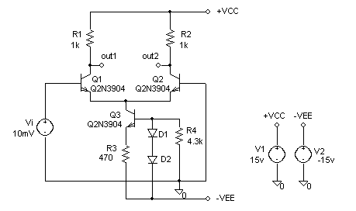图题 2.3.13
解：(1) 将分析方式设置为直流分析，以输入信号源作为直流分析的扫描对象。直流分析设置参数为：Sweep Var. Type为Voltage Source，Sweep Type为Linear，Name：Vi，Start Value：-0.1，End Value：0.1，Increment：0.001V。通过PSPICE仿真可得到：I_{C1Q}＝I_{C2Q}＝0.685 mA，V_{C1Q}＝V_{C2Q}＝14.32 V，V_{EQ}＝-651 mV。
(2) 通过上述直流扫描分析可以查看差分放大电路的电压传输特性曲线，如图2.3.13(1)所示。由于三极管电流放大倍数β的非线性，电压传输特性曲线中放大区部分只是近似为直线。
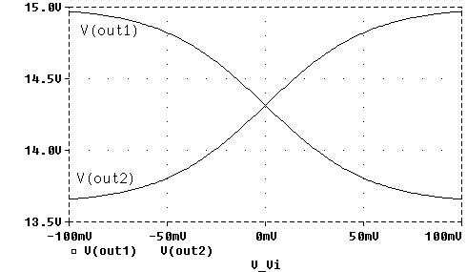图2.3.13(1) 电压传输特性曲线
(3) 交流分析设置参数为：AC Sweep Type为Decade（十倍程扫描），Name：Vi，Pts./Decade：101（每十倍程扫描点数为10点），Start Freq.：10，End Freq.：100meg。
(4) 瞬态分析时信号源为VSIN元件，属性设置为VOFF＝0，VAMPL＝1mV，FREQ＝1 K；瞬态分析设置参数为Print Step＝20ns，Final Time＝2ms。通过瞬态分析可得到差分放大电路中各点的波形，其中双端输出的电压波形如图2.3.13(2)所示。
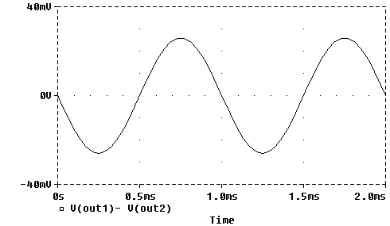图2.3.13(2) v_{O}波形
(5) 为了求差模电压放大倍数，需将信号源改为差模输入电压，然后进行交流扫描分析。通过仿真可得该差分放大电路双端输出时的差模电压放大倍数为-26.0。
(6) 为了求共模电压放大倍数，需将信号源改为共模输入电压，然后进行交流扫描分析。通过仿真可得该差分放大电路双端输出时的共模电压放大倍数为0，单端输出时的共模电压放大倍数为-0.0003。
题2.3.14(上机题) 电路如图题2.3.6所示，三极管用Q2N3904，其它参数不变。试仿真分析：
(1) 电路的静态电流点；
(2) 差模电压放大倍数A_{d2}、共模电压放大倍数A_{c2}和共模抑制比K_{CMR}；
(3) 若v_{i}=0.02sinωt (V)，仿真分析v_{O}的波形。

图2.3.14（1）仿真分析电路图

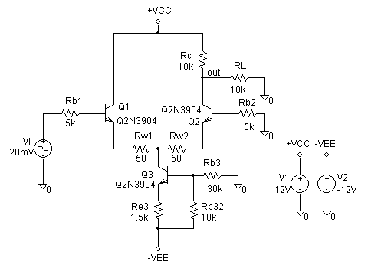解：输入并编辑好电路图，如图2.3.14(1)所示。
(1) 对电路进行仿真分析，可得静态工作点：V_{B1Q}=－26 mV，V_{B2Q} = -27 mV，V_{C1Q} = 12 V，V_{C2Q} = 2.4V，V_{B3Q} = -9.07 V，V_{C3Q} = -719.6 mV。
(2) 设置交流扫描分析（AC Sweep...），将信号源改为差模输入，可得差模电压放大倍数A_{d2}为21.47，将信号源改为差模输入，可得共模电压放大倍数A_{c2}为1.6×10⁻⁴，共模抑制比K_{CMR}为1.3×10⁵（即102dB）。
(3) 设置瞬态分析若v_{i}=0.02sinωt (V)，可得仿真分析v_{O}的波形如图2.3.14(2)所示。

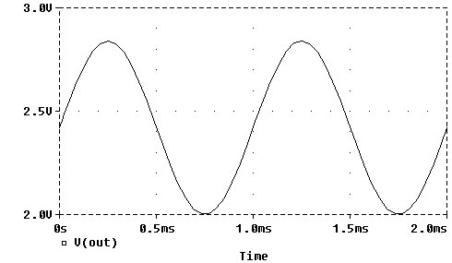图2.3.14(2) 输出波形曲线
题2.3.15(上机题) 电路如图题2.3.8所示，三极管用Q2N2222，设各管的β=100，图中电容取50μF，其它参数不变。试仿真分析：
(1) 该放大电路的电压放大倍数A_{v}，输入电阻R_{i}和输出电阻R_{o}；
(2) 当输入电压取频率为1 kHz、幅值为1 mV的正弦信号时，仿真分析该电路输出电压v_{O}的波形和幅值。

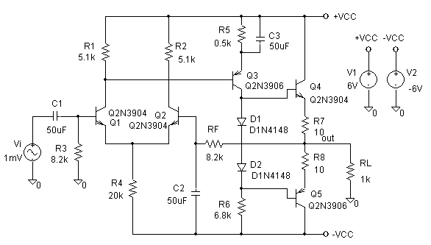图2.3.15(1) 仿真分析电路图
解：(1) 输入并编辑好电路图如图2.3.15(1)所示。
设置交流扫描分析（AC Ｓweep...）和瞬态分析。可得：中频源电压增益A_{v}为557（即54.9dB），输入电阻R_{i}为7.47KΩ，输出电阻R_{o}为69.89Ω。
其中，源电压增益的对数幅频特性曲线如图2.3.15(2)所示。
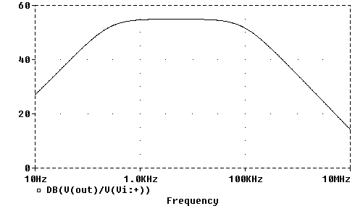图2.3.15(2) 电压增益对数幅频特性曲线
(2) 当输入电压取频率为1 kHz、幅值为1 mV的正弦信号时，仿真分析该电路输出端的电压波形如图2.3.15(3)所示。
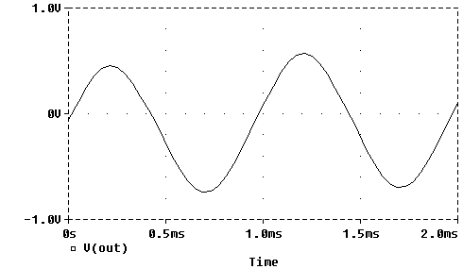图2.3.15(3) 输出波形曲线

